1.Bộ prompt mẫu (đã tinh chỉnh để dùng trực tiếp)
Tác vụ A — Tóm tắt bài đọc
A1. Prompt cơ bản Tóm tắt văn bản sau thành đoạn ngắn.

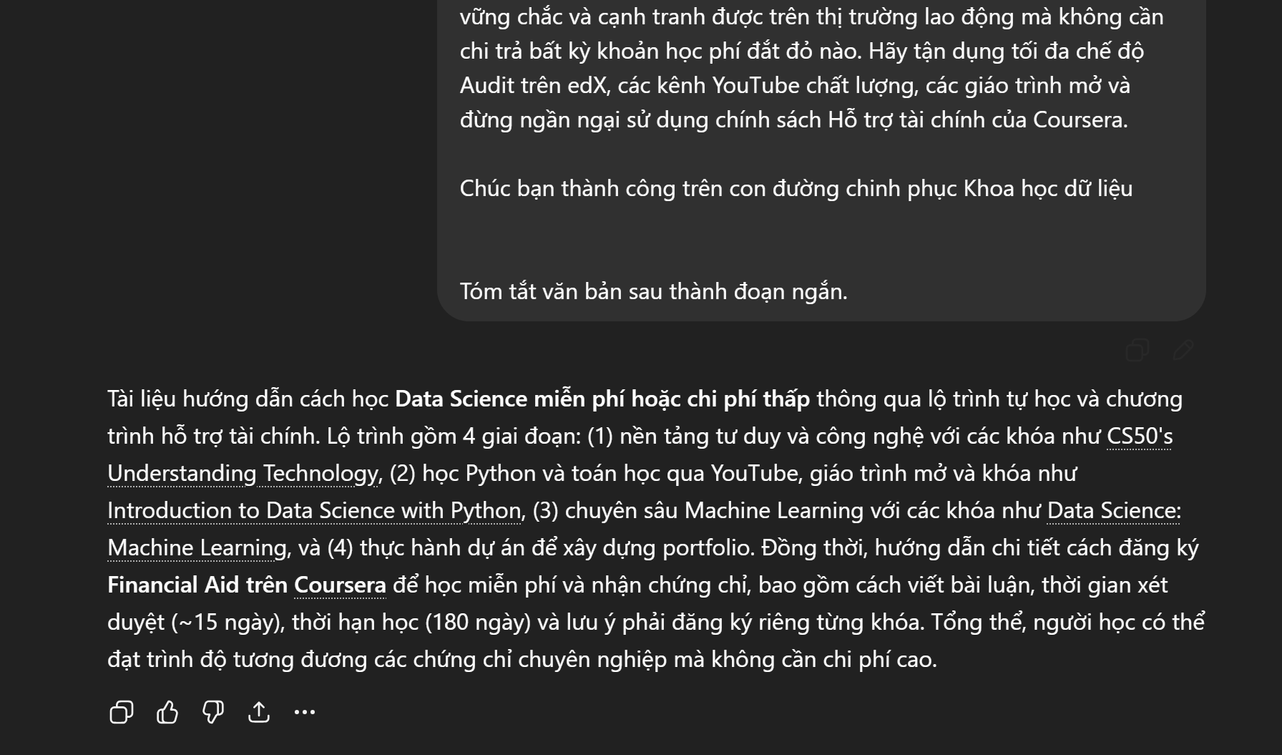
A2. Prompt cải tiến Bạn là trợ lý học tập. Đọc văn bản sau và viết tóm tắt 150–200 từ gồm: mục tiêu nghiên cứu, phương pháp, kết quả chính, kết luận. Dùng ngôn ngữ rõ ràng; phần kết quả liệt kê bằng gạch đầu dòng.
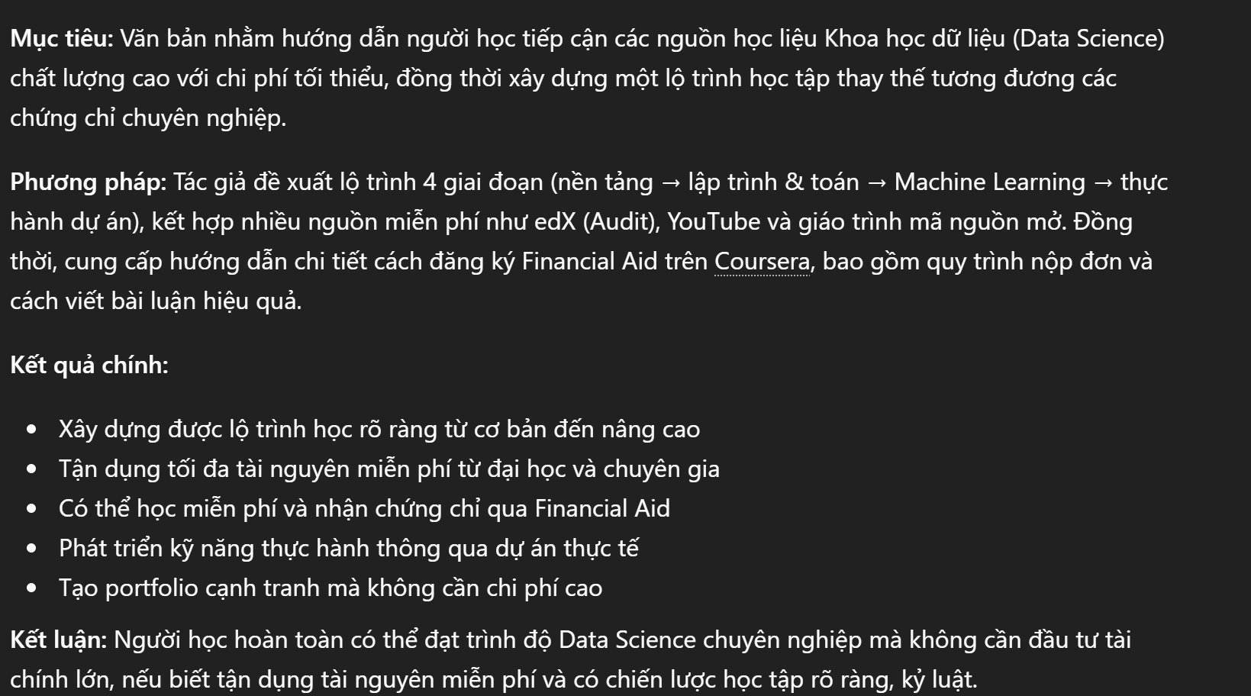

A3. Prompt nâng cao Bạn là giảng viên đại học chuyên ngành liên quan. Trước khi tóm tắt, liệt kê 3 câu hỏi kiểm tra để đánh giá hiểu biết về bài đọc .Sau đó tóm tắt văn bản theo cấu trúc: (1) bối cảnh & mục tiêu; (2) phương pháp; (3) kết quả chính (liệt kê 3 điểm); (4) ý nghĩa & hạn chế; (5) 2 gợi ý mở rộng nghiên cứu. Ví dụ mẫu: [1 đoạn 2–3 câu minh họa]. (chủ đề ở đây vẫn là cây trong dsa)
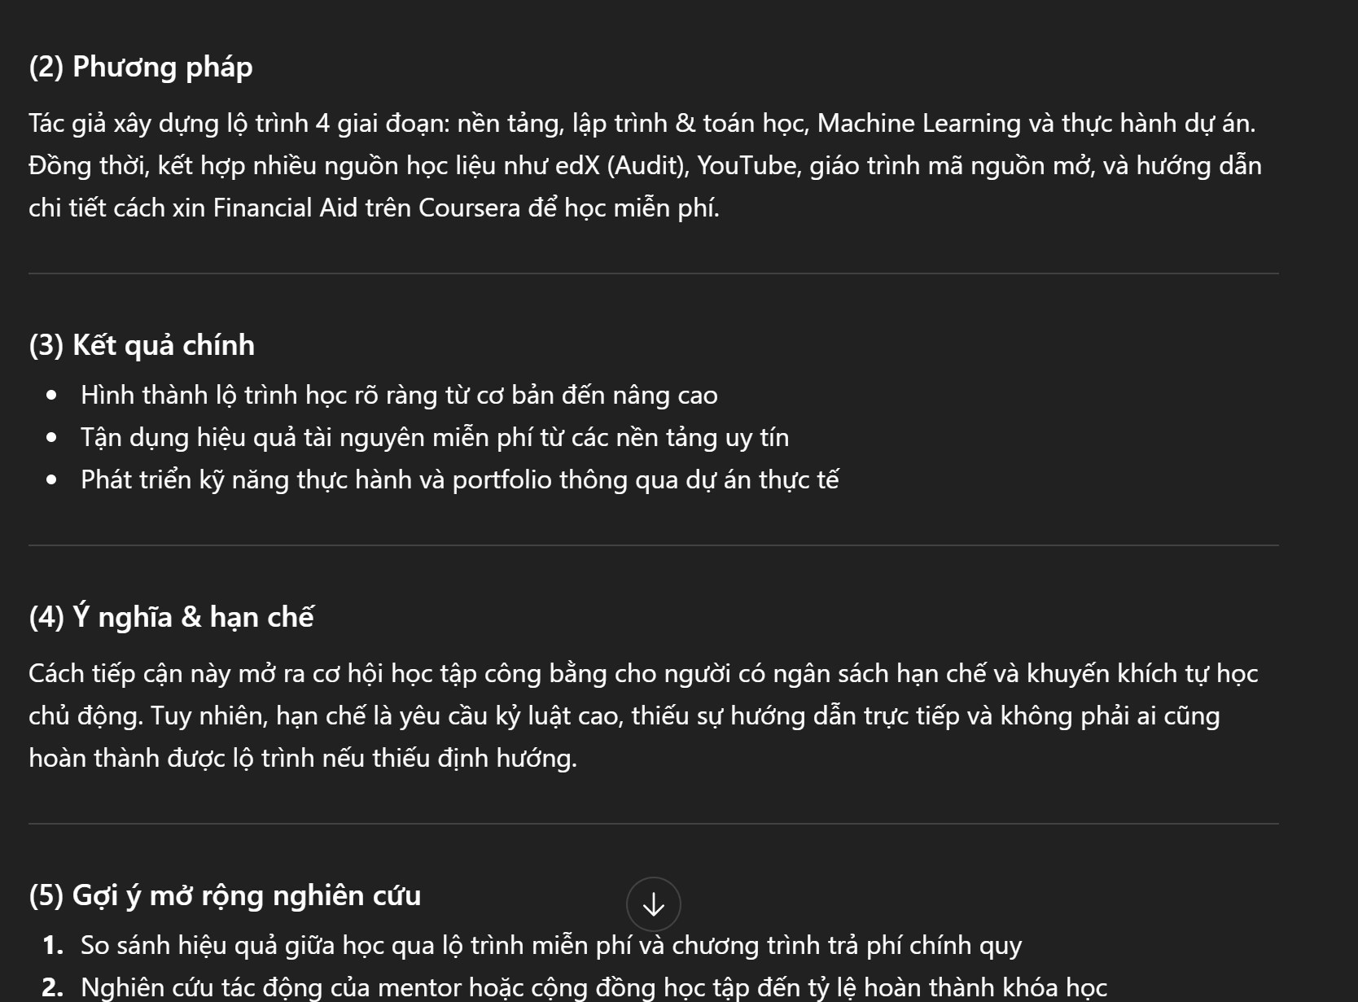

Tác vụ B — Giải thích khái niệm phức tạp
B1. Prompt cơ bản Giải thích khái niệm bằng tiếng Việt.

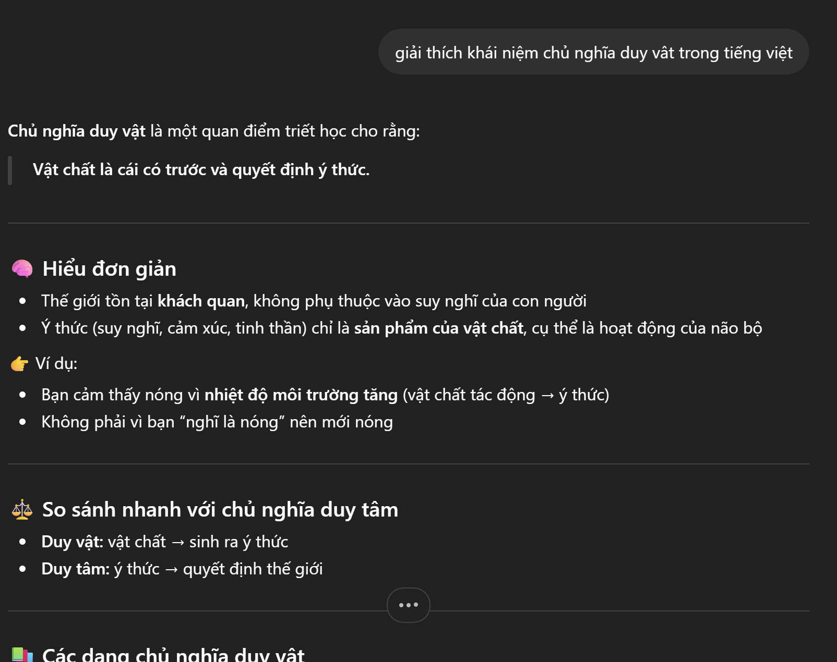

B2. Prompt cải tiến Bạn là gia sư. Giải thích khái niệm cho sinh viên năm 1: cho định nghĩa ngắn, 1
ví dụ thực tế, 1 minh họa tưởng tượng bằng lời, và 1 bài tập nhỏ kèm đáp án ngắn.

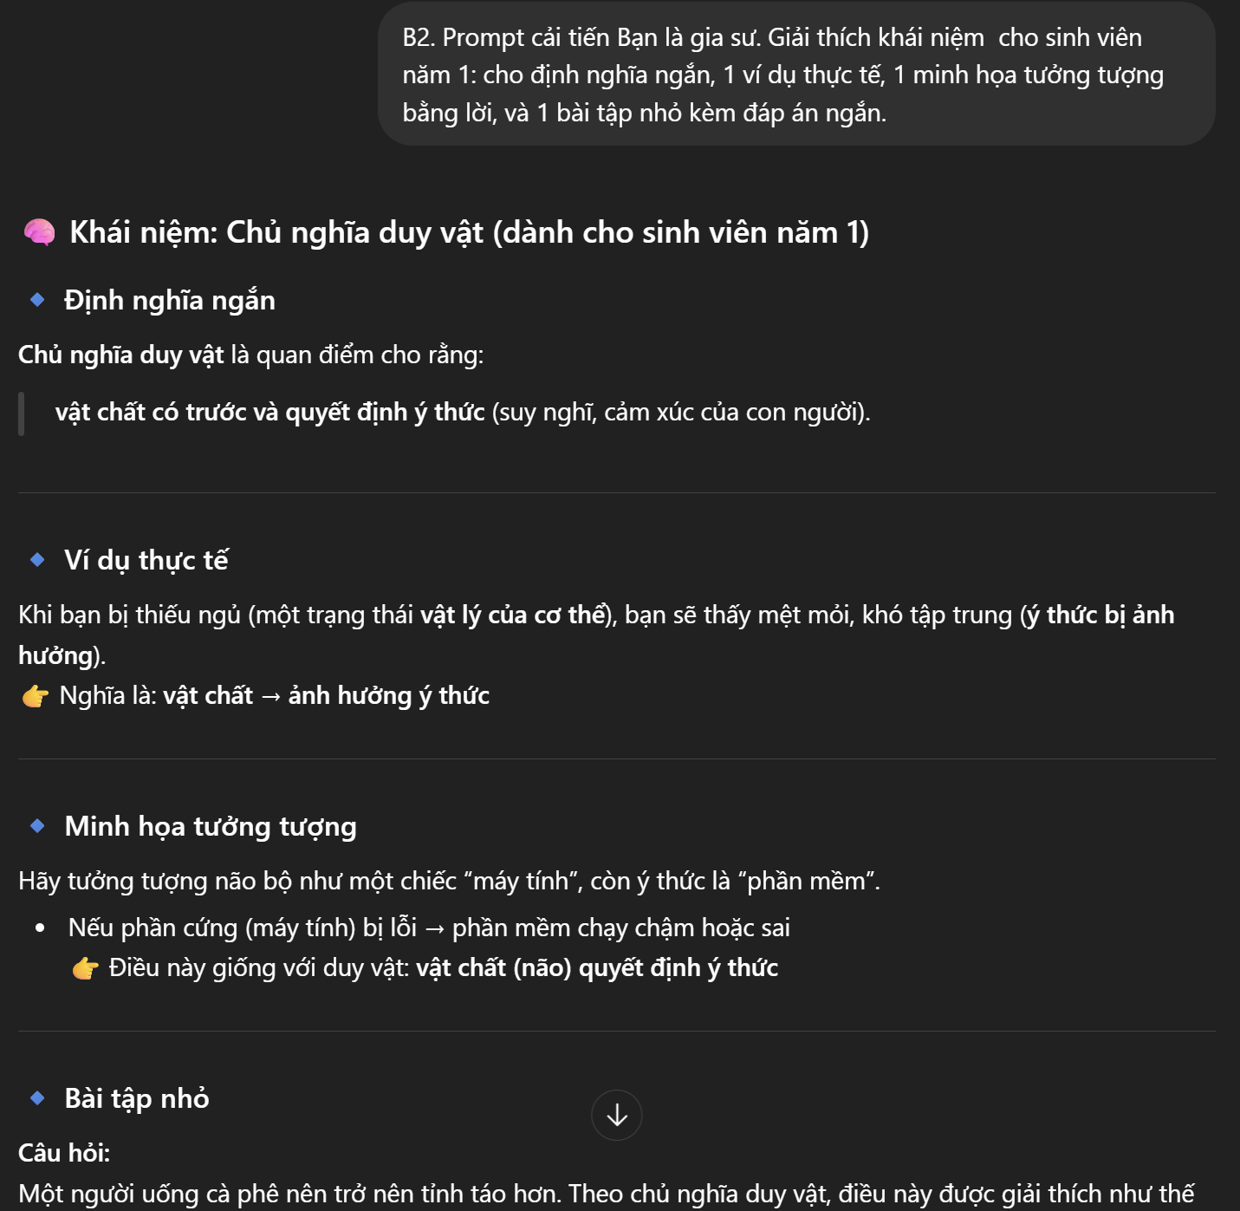
B3. Prompt nâng cao Bạn là giảng viên và huấn luyện viên tư duy. Giải thích theo ba mức: (A) cho học sinh lớp 10; (B) cho sinh viên đại học; (C) cho nghiên cứu sinh. Mỗi mức kèm 1 ví dụ minh họa, 1 sơ đồ tư duy ngắn (bullet), 1 câu hỏi kiểm tra tư duy bậc cao. Trước khi trả lời, liệt kê tiền-kiến thức cần có. Kèm 1 ví dụ mẫu để mô hình bắt chước.
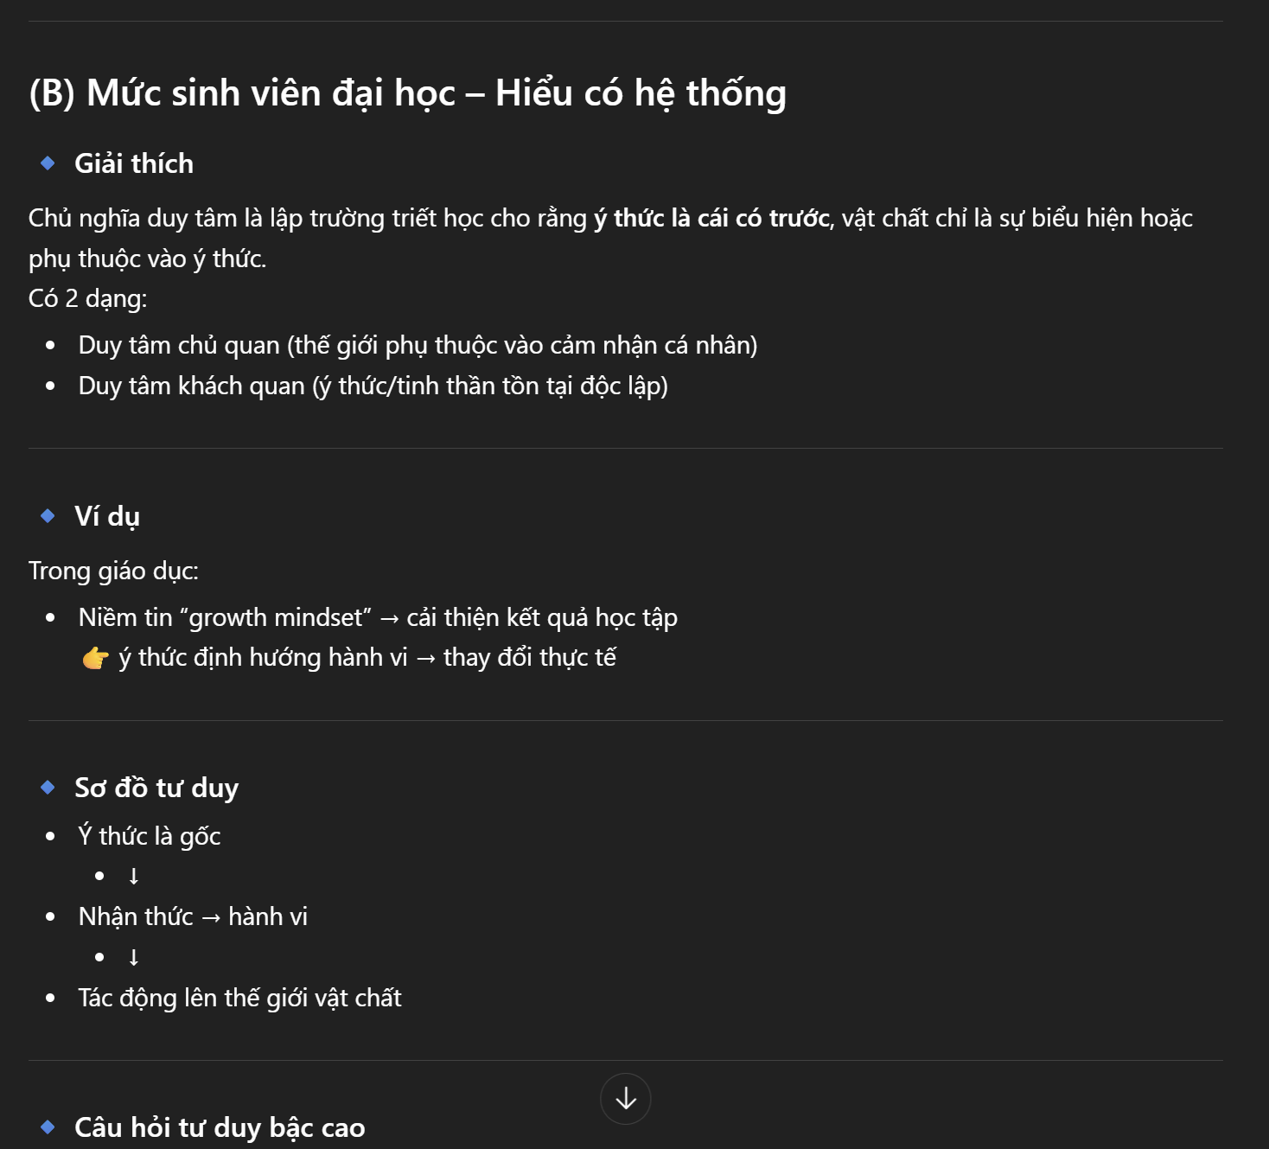
Tác vụ C — Tạo bộ câu hỏi ôn tập
C1. Prompt cơ bản Tạo 10 câu hỏi ôn tập về chủ đề .

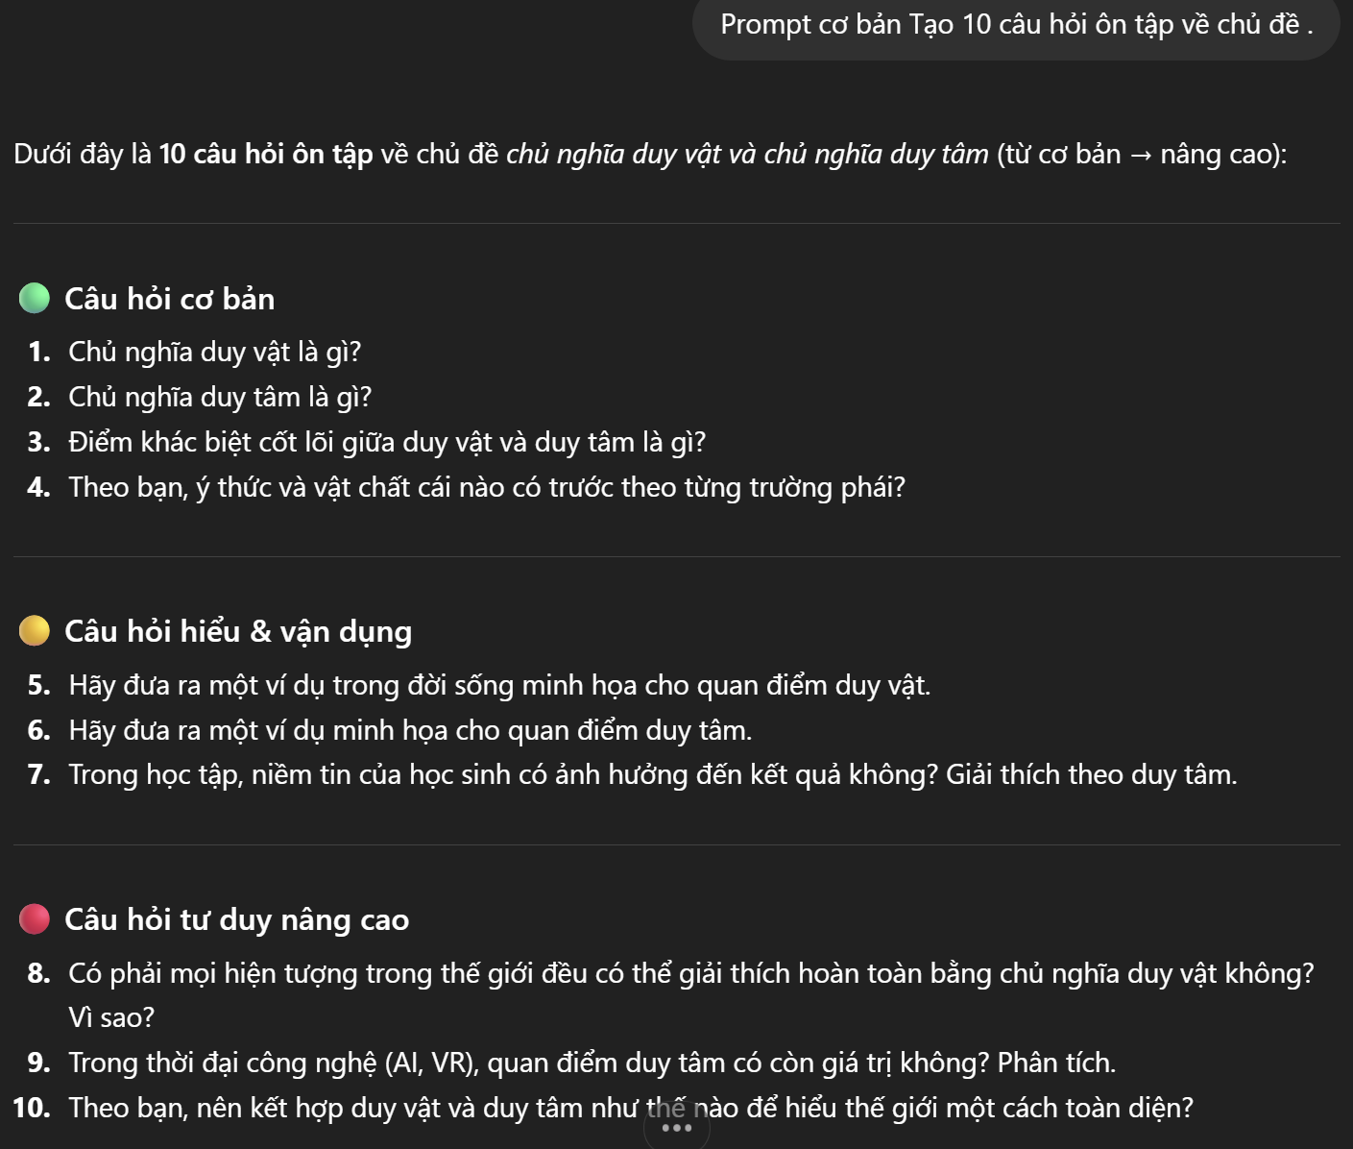
C2. Prompt cải tiến Bạn là giáo viên. Tạo 12 câu hỏi cho chủ đề , phân loại: 4 câu nhận biết; 4 câu hiểu; 4 câu vận dụng. Ghi kèm đáp án ngắn cho mỗi câu.
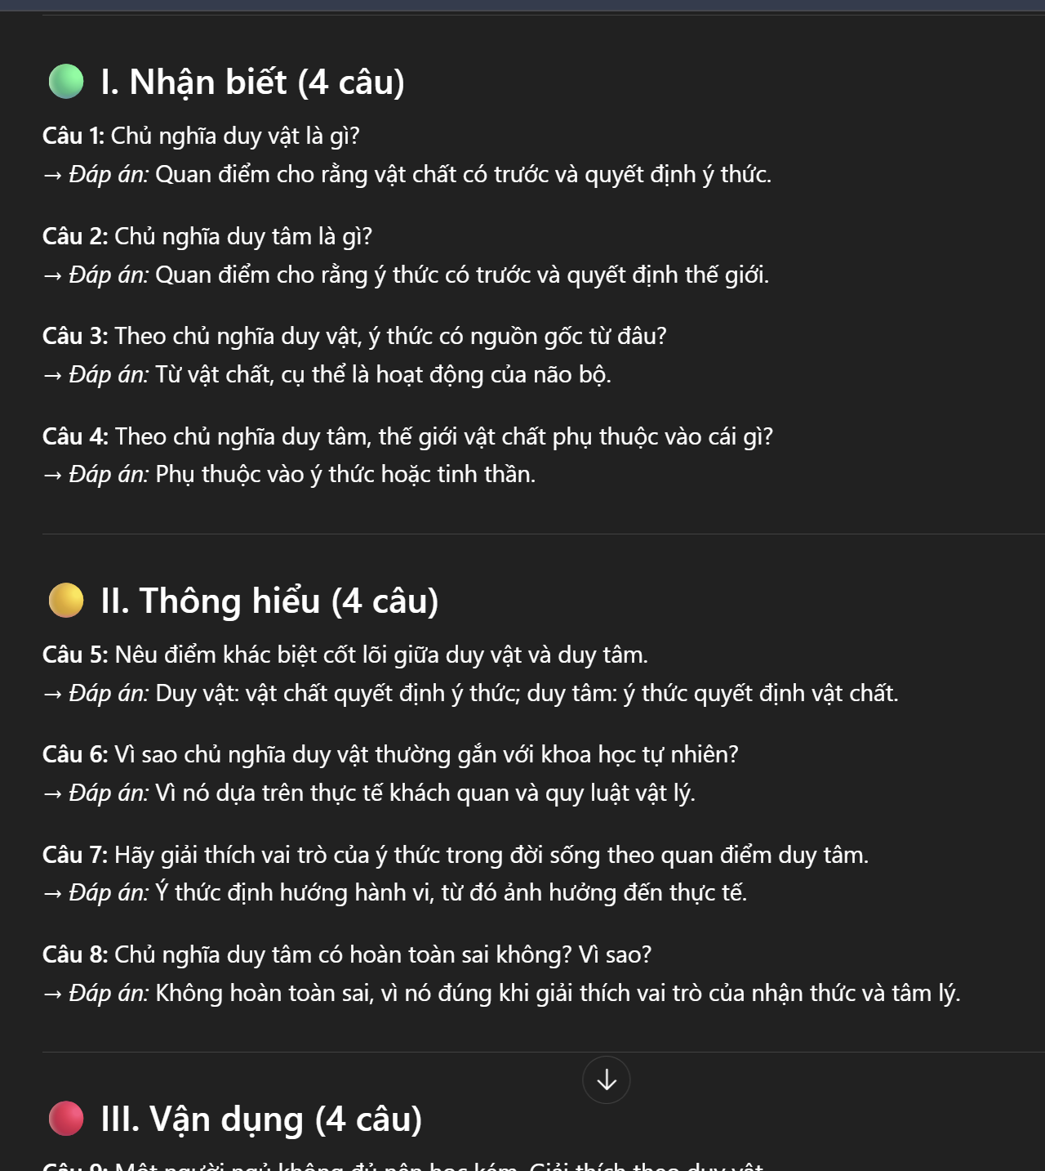

C3. Prompt nâng cao Bạn là giảng viên chuẩn bị đề giữa kỳ. Cho chủ đề , tạo 15 câu gồm: 6 trắc nghiệm (4 lựa chọn), 5 tự luận ngắn (2–4 dòng trả lời), 4 bài tập vận dụng. Kèm khung chấm điểm cho từng câu tự luận, mức độ khó (1–5) cho mỗi câu, và 2 đề thi mẫu (60 phút, tổng điểm 10). Đính kèm 1 ví dụ mẫu cho 2 câu trắc nghiệm và 1 câu tự luận.
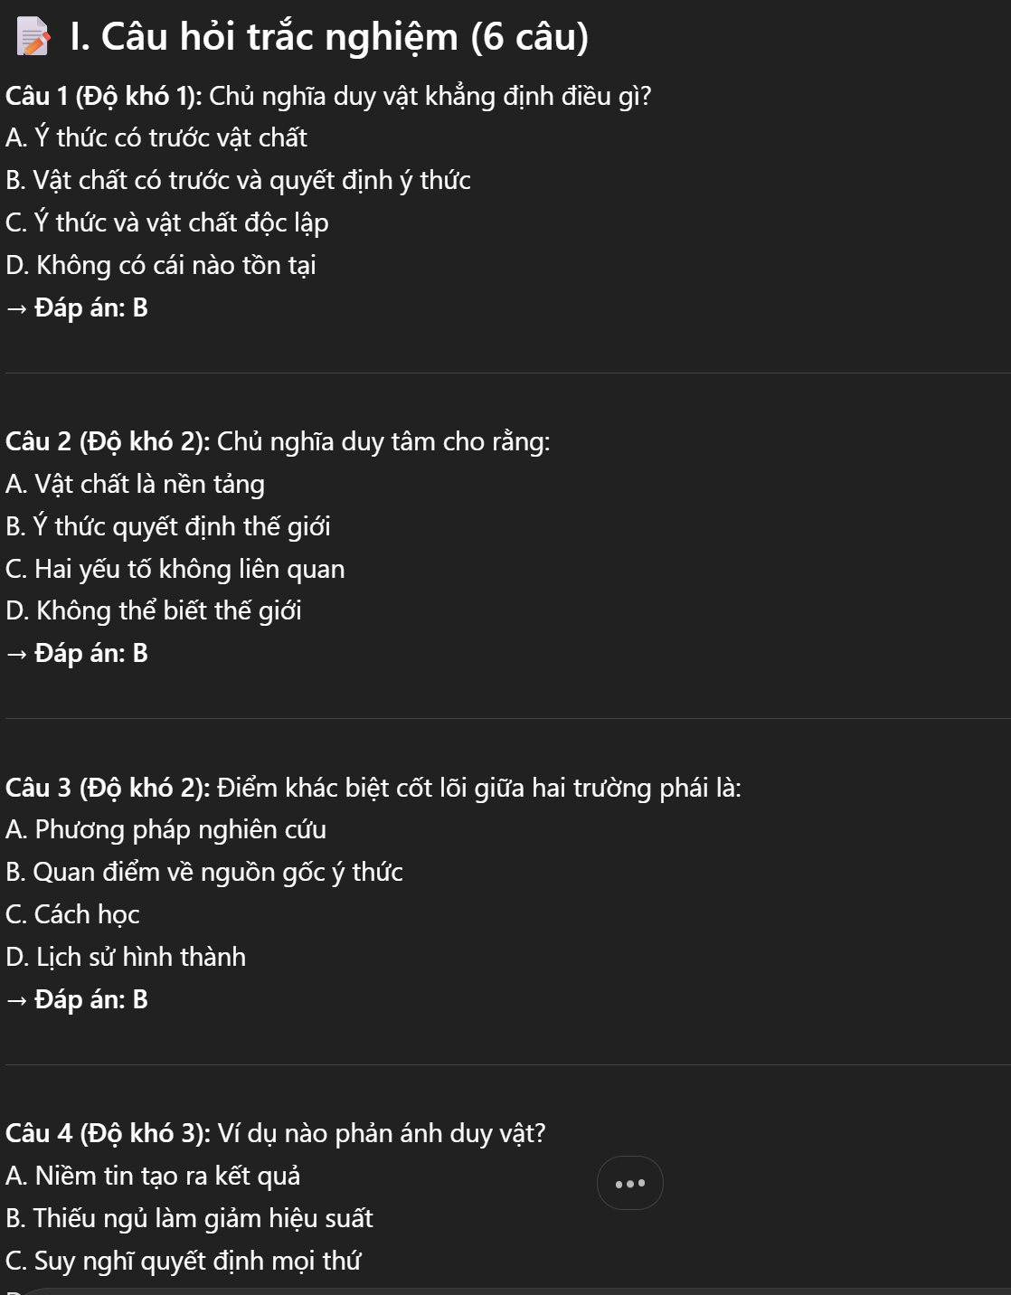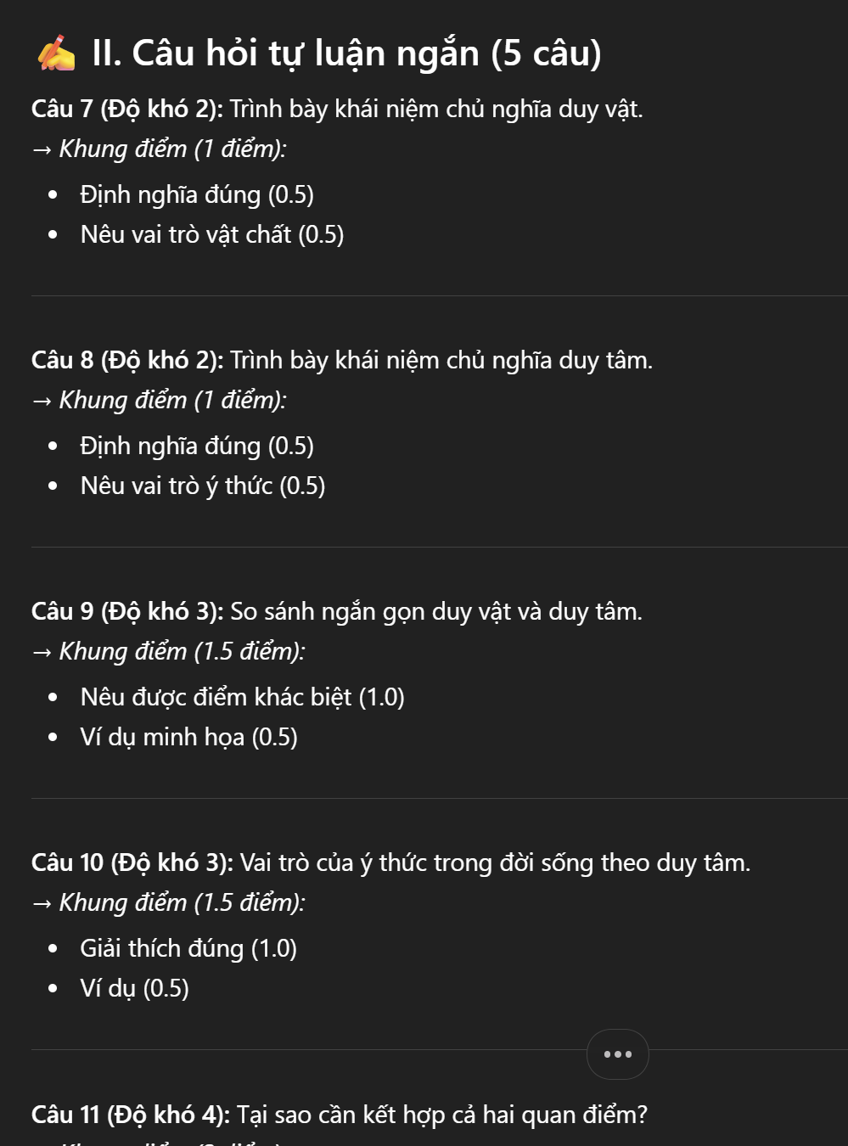
2. Kết quả thử nghiệm — Bảng so sánh mẫu
(Bảng dưới đây là mẫu minh họa; khi bạn chạy thực tế, thay các điểm bằng kết quả chấm thực tế và đính kèm ảnh chụp màn hình.)
Tác vụ | Phiên bản | Độ chính xác | Rõ ràng | Đầy đủ | Hữu dụng | Ghi chú
Tóm tắt | Cơ bản | 3 | 3 | 2 | 2 | Quá ngắn, thiếu cấu trúc
Tóm tắt | Cải tiến | 4 | 4 | 4 | 4 | Cấu trúc rõ ràng
Tóm tắt | Nâng cao | 5 | 5 | 5 | 5 | Có câu hỏi kiểm tra & phân tích
Giải thích | Cơ bản | 3 | 3 | 2 | 2 | Thiếu ví dụ và bài tập
Giải thích | Cải tiến | 4 | 4 | 4 | 4 | Có ví dụ và bài tập
Giải thích | Nâng cao | 5 | 5 | 5 | 5 | Đa tầng, phù hợp dạy kèm
Câu hỏi | Cơ bản | 2 | 3 | 2 | 2 | Câu hỏi chung chung
Câu hỏi | Cải tiến | 4 | 4 | 4 | 4 | Phân loại theo Bloom
Câu hỏi | Nâng cao | 5 | 5 | 5 | 5 | Có khung chấm điểm & đề mẫu
Ghi chú thực nghiệm: prompt nâng cao thường cho đầu ra dài hơn, có chiều sâu phân tích và dễ dùng trực tiếp cho mục đích học tập (bài tập, đề thi, thảo luận). Prompt cơ bản nhanh nhưng thường thiếu cấu trúc và tính ứng dụng.
3. Phân tích kết quả và lý do hiệu quả
Role prompting (gán vai trò): khi yêu cầu “Bạn là giảng viên/gia sư”, mô hình điều chỉnh giọng điệu, mức độ chi tiết và định dạng phù hợp với mục tiêu học tập.
Cấu trúc rõ ràng: liệt kê các phần bắt buộc (ví dụ: mục tiêu, phương pháp, kết luận) giúp mô hình tổ chức thông tin theo form mong muốn, giảm rủi ro thiếu mục.
Khung chấm điểm: buộc mô hình tạo câu hỏi có thể chấm được, tăng tính ứng dụng cho giảng dạy.
Nhược điểm prompt nâng cao: đầu ra có thể quá dài, cần chỉnh sửa; nếu dữ liệu đầu vào mơ hồ, prompt dài có thể khiến mô hình “lạc đề”.
4. Nguyên tắc và mẹo viết prompt hiệu quả (tóm tắt)
Xác định vai trò: bắt đầu bằng “Bạn là…” để định hướng phong cách.
Yêu cầu cấu trúc rõ ràng: liệt kê các phần bắt buộc.
Đặt giới hạn cụ thể: số từ, số mục, định dạng.
Yêu cầu đầu ra có thể đánh giá: thêm checklist hoặc khung chấm điểm.
Chuẩn bị đầu vào chất lượng: dán nguyên văn đoạn cần tóm tắt.

